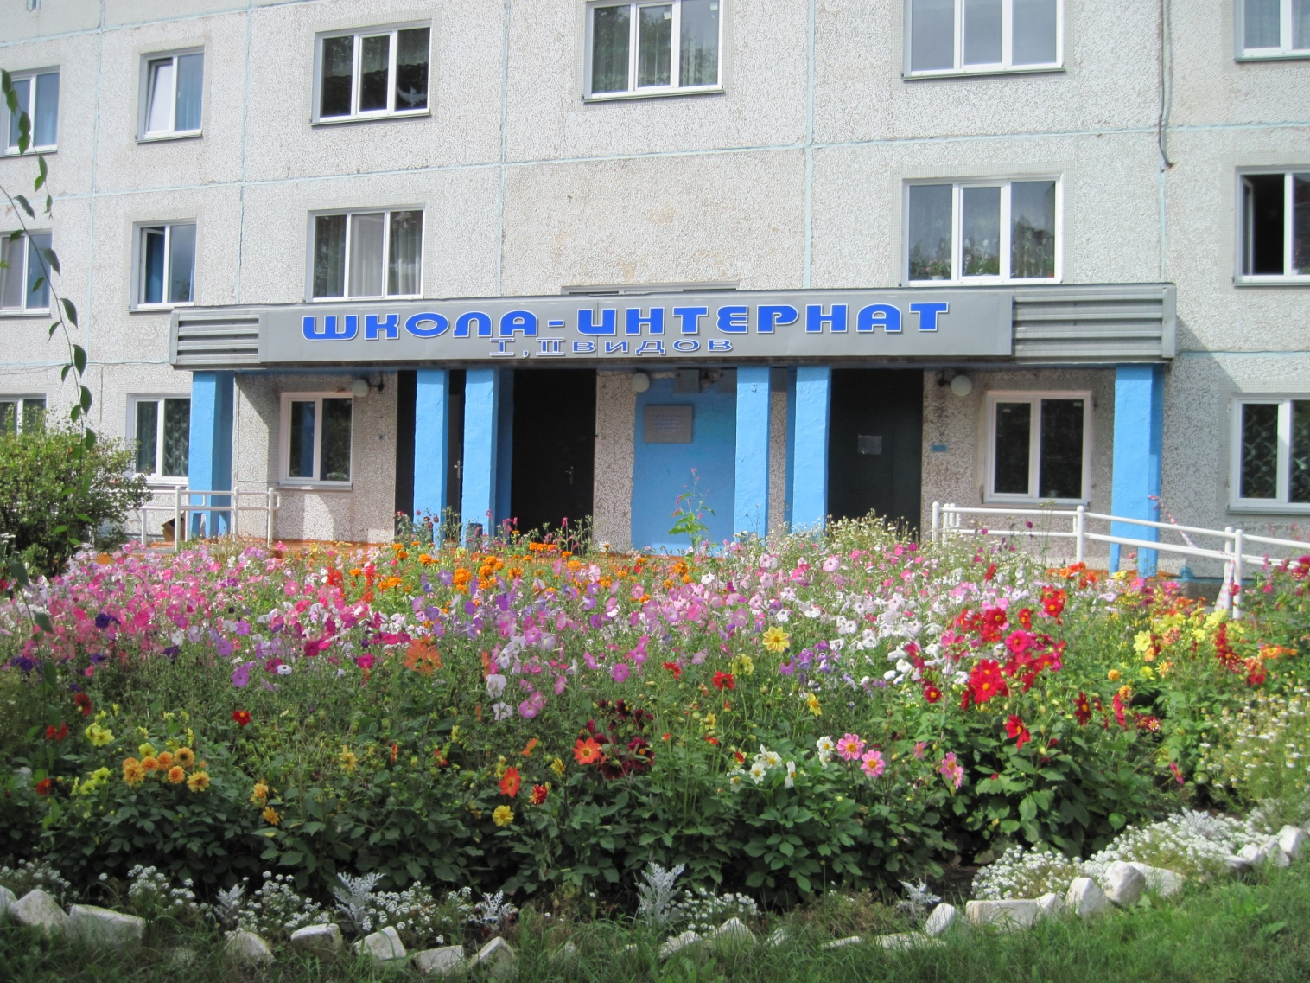
История и достижения школы - интерната

Государственного бюджетного общеобразовательного учреждения Республики Хакасия «Школа-интернат для детей с нарушениями слуха» (далее – Школа-интернат) является по типу общеобразовательной организацией.

Учредителем школы-интерната является Правительство Республики Хакасия. Отдельные полномочия и функции учредителя в сфере управления и распоряжения имуществом осуществляет Государственный комитет Республики Хакасия по управлению государственным имуществом.

Учреждение находится в ведомственном подчинении Министерства образования и науки Республики Хакасия.
Юридический адрес:
855016, Республика Хакасия, г. Абакан, пр. Дружбы Народов, д. 31
Тел. 8(3902)23-03-33
e-mail: gemchygena1@mail.ru
Адрес сайта: http://surdo.khakasiyaschool.ru

Досье руководителя
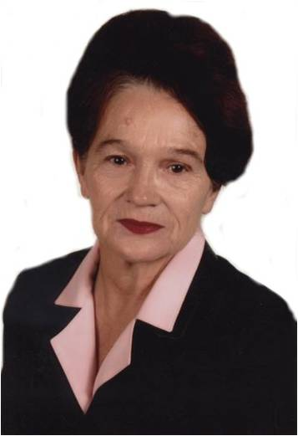

Тыльченко Лариса Васильевна - директор,
Заслуженный учитель Республики Хакасия (1995 г.)
Член-корреспондент Международной академии Общественных Наук (2009 г.),
Ветеран труда, руководитель Федеральной стажировочной площадки «Распространение в Республике Хакасия современных организационно-правовых моделей, обеспечивающих успешную социализацию детей с ограниченными возможностями здоровья и детей-инвалидов», руководитель и учитель высшей квалификационной категории.

Родилась 23 января 1945 года в селе М. - Башкир, Краснотуранского района, Красноярского края.
Образование Абаканский государственный педагогический институт по специальности «учитель математики». В 2009 году окончила Красноярский краевой институт по специальности «Сурдопедагог».
Вехи карьеры
С 1963 г. начала трудовую деятельность заведующей начальной школы – интерната, Красноярского края.
С 1965 г. по 1979 г., учитель математики в школах г. Черногорска.
С 1979 г. по 1985 г., директор школы, зав. ГорОНО, г. Саяногорск ( переезд по причине перевода мужа на другое место работы). г. Саяногорск в 1982 -1983 гг. стал победителем социалистического соревнования РСФСР «За лучшую подготовку школ к новому учебному году». С 1985 года живет и работает г. Абакан, Республика Хакасия.
С 1987г. по 1998 г., директор Республиканской средней общеобразовательной школы с углубленным изучение отдельных предметов, г. Абакан.
С 1998г. по 2001г., руководитель Алтайского районного управления образования.
С 2001г. директор коррекционной школы - интерната III, IV видов.
С 2003 г. (с момента открытия школы – интерната и по настоящее время), директор государственного бюджетного специального (коррекционного) образовательного учреждения Республики Хакасия для обучающихся, воспитанников с ограниченными возможностями здоровья «Специальная (коррекционная) общеобразовательная школа-интернат I , II видов», г. Абакан.
Награды, ордена
Кавалер ордена « За заслуги перед Отечеством» II степени, 1998 г.
Медали
«Победитель социалистического соревнования», 1976 г.

«Ветеран труда», 1991 г.

« За милосердие». Международного Благотворительного Фонда
«Меценаты столетия», 2006г.

«300 лет добровольного вхождения Хакасии в состав
Российского государства», Правительство РХ, 2007г.

«За службу образованию», Благотворительный фонд наследия Менделеева, г. Москва, 2010 г.
Нагрудные знаки
«Лучший комсомолец», нагрудный знак ЦК ВЛКСМ, 1963 г.

«Отличник народного просвещения», 1990 г.

«За милосердие», Международный Благотворительный Фонд «МЕЦИНАТЫ СТОЛЕТИЯ», 2006 г.

«Достояние образования», Третья Всероссийская педагогическая ассамблея «Достояние образования». За достижение высоких результатов в
образовательной деятельности, 2010г.

«За социальное партнёрство». Президиум Центрального комитета профсоюза работников народного образования и науки Российской Федерации, 2010г.
Дипломы. Благодарности
Благодарность комитета Государственной Думы по образованию «За значительный вклад в совершенствование управления современной школой», 2010 г.

Диплом Победителя Всероссийского конкурса «Управление современной школой», ТРЕТЬЯ ВСЕРОССИЙСКАЯ ЕДАГОГИЧЕСКАЯ АСАМБЛЕЯ «Достояние образования», 2010 г.

Благодарственное письмо за участие в реализации федерального проекта лидера Партии «Единая Россия» В.В. Путина «Модернизация образования». Региональный политсовет Хакасского отделения Партии «Единая Россия», 2011г.
Диплом участника международного конгресса «GLOBAL EDUCATION – образование без границ – 2011».
Благодарственное письмо «Всероссийской конференции руководителей общеобразовательных учреждений», 2012г.
Благодарственное письмо за существенный вклад и развитие законодательства и парламентаризма в Республике Хакасия. Верховный совет Республики Хакасия, 2012г.
Почетная грамота Верховного Совета РХ «За существенный вклад в развитие законодательства и парламентаризма в РХ, обеспечение прав и свобод граждан, за активную общественно-политическую деятельность». (Постановление Председателя Верховного совета РХ от 21. 01. 2015 г. № 18 –п).

Медаль «Трудовая доблесть Хакасии», награда № 089.
Глава Республики Хакасия - Председатель Правительства Республики Хакасия.
Постановление от 04.февраля 2015 г. № 09 – п.
Внесена во Всероссийскую энциклопедию «Золотой фонд кадров Родины», том IX, г. Москва, 2014 г.
Днем рождения школы – интерната стала осень 2003 года. За 13 лет существования в школе сложился опытный педагогический коллектив. Школа – интернат приобрела репутацию одной из лучших коррекционных школ Республики, имеет свое лицо, свои традиции и несомненные успехи в работе.

В 2004 г., открыт пришкольный летний оздоровительный лагерь «Багульник» (социализация глухих детей в смешанных группах со слышащими сверстниками).

В 2006 г., школе присвоен статус ресурсного центра и Республиканской базовой площадка по инновационному направлению «Внедрение инновационных программ индивидуального обучения».

В 2007 г., школа - Победитель конкурсного отбора на получение Премии некоммерческой организации «Фонд развития верботонального метода», конкурсный отбор специальных (коррекционных) общеобразовательных учреждений 1-го и 2-го видов, реабилитационных центров.

В 2008 г., школа - Победитель в рейтинговом конкурсе по отбору субъектов Российской Федерации на поставку оборудования по распоряжению Президента России в рамках федеральной целевой программы «Дети России» на 2007-2010 гг.
В 2008 г., школа - Победитель конкурса профильного обучения в номинации «Лучшая программа по профессиональной ориентации детей с ограниченными возможностями здоровья», проект «Профессиональная ориентация и профессиональное самоопределение учащихся с нарушением слуха, как условие их социализации».

В 2008 г. коллективу школы присвоен Диплом Лауреата Регионального тура Конкурса в категории «Золото», директору - личное звание Член-корреспондент Международной Академии Общественных Наук. Первый национальный учредительный съезд международного общественного движения «Добрые дети мира».

В 2009 г. открыта на базе школы Республиканская летняя школа юных избирателей «Право выбора».

В 2010 г., школа - Лауреат Всероссийского конкурса «Управление современной школой» в номинации «Ресурсный подход в управлении образовательным учреждением».

В 2011 г., школа Победитель конкурсного отбора проекта «Дорогу осилит идущий» Фонда поддержки детей, находящихся в трудной жизненной ситуации, направленный на социальную реабилитацию отдельных целевых групп детей, с нарушениями слуха. Получен грант.

В 2013 г., школа - Победитель конкурсного отбора инновационных социальных проектов Фонда поддержки детей, находящихся в трудной жизненной ситуации « Маленькие шаги к большому чуду». Получен грант.

С 2006 - 2016 гг., школа – Победитель Республиканских конкурсов «Лучшее специальное (коррекционное) образовательное учреждение».
В 2011 г. открыта инновационная Федеральная стажировочная площадка «Распространение в Республике Хакасия современных организационно-правовых моделей, обеспечивающих успешную социализацию детей с ограниченными возможностями здоровья и детей-инвалидов».
В 2014 г. открыто структурное подразделение школы «Слухоречевой Центр» (оказание социально - психолого – педагогического сопровождения семей с не говорящими детьми дошкольного возраста Республики Хакасия).
Внедрение инноваций, приоритетных направлений развития
Открыта Республиканская базовая площадка по инновационному направлению «Внедрение инновационных программ индивидуального обучения», 2006 г.
Реализуется инновационная целевая комплексная программа гражданско-патриотического становления личности в образовательном пространстве «Мы – дети России», с 2008 г.
Реализуется инновационная программа «Профессиональная ориентация и профессиональное самоопределение учащихся с нарушением слуха, как условие их социализации», с 2008 г.
Реализуется инновационный социальный проект «Мир здоровья», с 2010 г. (успешная интеграция и адаптация детей с ОВЗ в социальной среде).
В 2011г., на базе школы открыта инновационная Федеральная стажировочная площадка «Распространение в Республике Хакасия современных организационно-правовых моделей, обеспечивающих успешную социализацию детей с ограниченными возможностями здоровья и детей-инвалидов».

Реализуется инновационная комплексная программа оздоровления детей с ОВЗ «Мир без границ», с 2013 г. (социализация глухих детей в летних оздоровительных лагерях в смешанных группах со слышащими сверстниками).
Реализуется инновационная целевая программа «Семья особой заботы», с 2014 г. (психолого-педагогическое сопровождение приемных семей с глухими детьми, оказавшихся в трудной жизненной ситуации).
Реализация инновационного социального проекта «Оказание социально - психолого – педагогического сопровождения семей с не говорящими детьми дошкольного возраста Республики Хакасия» через «Слухоречевой Центр», с 2014 г.
В 2015-2016 учебном году школа – интернат являлась пилотной образовательной организацией по апробации введения в Республике Хакасия ФГОС начального общего образования обучающихся с ОВЗ и ФГОС обучающихся с умственной отсталостью (интеллектуальными нарушениями). Приказ № 100 – 679 от 29.05 2015 г. Министерства образования и науки Республики Хакасия.

Кадровый потенциал школы

Педагогических работников -99 чел.
В т. ч. 26 педагогических работников - мужчины
Высшее образование имеют - 98%
Два высших образования имеют – 67%
Молодых специалистов – 28 чел.
Опытных педагогов -62 чел.
С красным дипломом -13чел.
С Почетными званиями – 53 чел.
С высшей квалификационной категорией -40%
С первой квалификационной категорией -52%
Педагоги ежегодно проходят курсовую переподготовку
и повышение квалификации -35%

